“知行计划”大学生社会实践筹款平台
征集通知

“中国大学生社会实践知行促进计划”（简称“知行计划”）创立于2012年，旨在支持全国大中专学生社会实践发展。截至2018年，“知行计划”已累计发动超过470所大学的5,300多支大学生社会实践团队参与申报，直接资助超过2,000支团队开展包括助学支教、环境保护、减贫脱贫、创新创业、乡村调研、专业竞赛、公益传播等形式多样的实践项目，共有47.7万大学生直接参与，使5,800余所乡村学校的300余万师生受益。

2018年，“知行计划”与“公益中国”合作，共同推出“知行计划大学生社会实践筹款平台”（简称“平台”），支持全国高校团队和大学生公益社团为社会实践活动及公益项目募集善款，助力大学生公益实践。

2019年5月，“知行计划大学生社会实践筹款平台”正式发布。本年度平台仅面向“知行计划”大学生社会实践团队开放，旨在通过慈善募捐的方式支持大学生参与社会实践，同时为提升高校实践团队网络传播与推广能力，特设置“公益网络影响力奖”，优秀团队将获得组委会颁发的证书，期待大学生团队踊跃参与！

联合发起：中国大学生社会实践知行促进计划、公益中国
支持平台：公益中国

活动咨询请致电组委会：
董老师：17701305145
冯老师：15901102147
电子邮箱：sygy@17shanyuan.com
微信公众号：一起志愿订阅号（ID：yiqizhiyuan）

中国大学生社会实践知行促进计划
公益中国
2019年5月

2019年大学生社会实践筹款平台申报说明

- 报名条件及要求
- 报名资格
- 仅面向2019年“知行计划”大学生社会实践团队开放，以团队形式自愿完成方案提报。
- 报名方式
- 所有团队通过网上报名，在成为知行计划项目团队后，即可见筹款报名入口。
- 报名团队在线上传项目方案，包括项目名称、团队名称、项目详情、预算方案等信息。
流程详见微信公众号“一起志愿订阅号”。
- 申报要求
- 所有筹款项目必须是原创方案。
- 筹款项目须有明确的受益人群，详细的项目预算和执行方案。
- 多个成员共同参与完成的项目方案，只能提交一次。
- 方案中的图片和视频素材应无版权争议，所有涉及版权问题由作者承担。
- 特别说明
- 项目内容要积极向上，不得违背社会主义核心价值观，不得含有低俗、色情、暴力及反动因素，不得与中华人民共和国法律相抵触。

二.时间安排
- 2019年5月：发布筹款平台通知
- 2019年6月上旬：参与线上培训：平台使用及筹款文案撰写
- 2019年6月：提交筹款方案及审核
- 2019年6月中旬-9月中旬：线上筹款
- 2019年8月上旬：线上提交中期报告
- 2019年9月下旬：线上提交结项报告
- 2019年10月-12月：票据提交、款项申请及接收

三.具体要求
- 本次所有筹款项目，将通过公益中国子平台“善源公益”（民政部制定的慈善组织互联网公开募捐信息平台）开展，要求筹款目标设置在5万元以下（含5万元），线上筹款截至时间为2019年9月15日，且申报项目需在9月30日前完成全部实施内容。
- 平台将在6月上旬进行线上培训，主要内容为平台的使用及如何撰写筹款文案，申报团队可自愿报名参加，具体安排详见微信公众号“一起志愿订阅号”。
- 申报团队需在项目筹款期间在线提交中期报告1次（图文形式），简要展示项目实施进程；项目执行结束后，需在线提交结项报告1次（图文形式），完整说明项目实施过程、成果及款项支出明细。
- 项目款项发放：申报团队需在10月31日前将所有票据原件邮寄至“北京善源公益基金会”，组委会将在12月31日之前完成票据审核，并按照票据数额安排款项发放。
- 如申报团队实际支出款项少于所筹款项数额，剩余部分款项将将合理应用于其他同类公益项目。
- 如申报团队不能继续按申报计划实施项目，需提交放弃筹款项目说明，所筹款项不予继续发放，剩余款项将合理应用于其他同类公益项目。

四.财务管理
- “筹款平台”组委会将协调具有公开募捐资格的慈善组织作为公募合作方发起慈善募捐活动，并作为款项接收方，同时拟定由北京善源公益基金会作为财务管理方。
- 所有筹款项目将按照公募合作方的有关规定，收取5%的管理费用，平台不收取管理费用。
- 申报团队必须保证申报项目的真实性，并承诺募集善款全部用于申报项目的实施。一旦发现申报虚假项目或将善款挪作他用，平台有权利追回全部善款，并禁止该申报团队再次通过本平台发布任何筹款项目。

五.“公益网络影响力奖”
- 获奖名额。2019年知行计划大学生社会实践筹款平台设置“公益网络影响力奖”5个，具体详见微信公众号“一起志愿订阅号”。
- 评选标准。为保证评选结果的公平、公正及专业性，奖项将综合考虑筹款金额排名和筹款人数排名（排重），确定最终获奖团队。综合排名前五名的团队将获得由“中国大学生社会实践知行促进计划”组委会颁发的获奖证书。

附件1：平台使用流程图

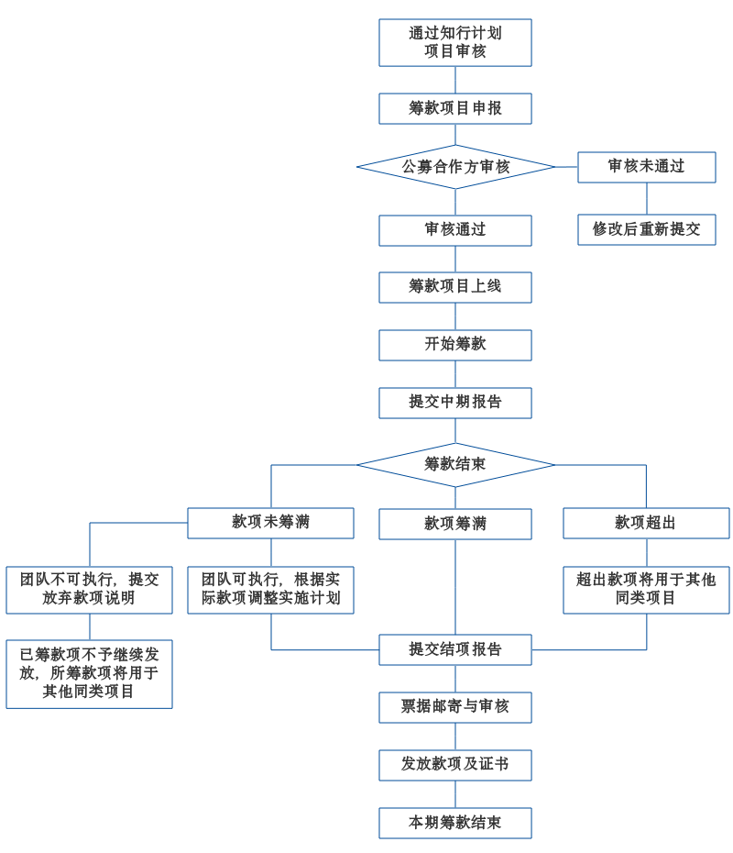

附件2：知行计划大学生实践筹款平台筹款项目支出款项票据开具要求

- 北京善源公益基金会是“知行计划大学生实践筹款平台”筹款项目财务管理方，所有筹款项目均统一以“北京善源公益基金会”为单位开具相应发票，具体信息如下：
抬头名称：北京善源公益基金会
税 号：53110000MJ017806XJ

- 可开具发票内容
- 大学生团队社会实践支出的交通费、住宿费、餐费、快递费；
- 涉及物品购买，除发票外，还需提供购买物品明细单据；
- 涉及物品捐赠，发票需开具具体物品名称，幵具受捐赠单位提供的收条；
- 涉及现金捐赠，需由受捐赠单位开具行政事业单位资金往来结算票据。

- 请将相应发票原件提交至北京善源公益基金会，邮寄地址如下：
邮寄地址：北京市西城区西交民巷17号（大陆银行旧址）
收件人：董老师
联系电话：17701301545

- 发票开具时间及其他相关说明，详情见“一起志愿订阅号”。

中国大学生社会实践知行促进计划
公益中国
2019年5月

